教务处教师管理使用帮助
（更新时间2018年10月30日）

目录
1、登录 2
2、搜索教师 2
3、修改教师权限 3
4、修改教师行政班 3
5、修改教师教学班 5

1、登录
打开数字校园http://10.200.51.10，输入用户名及密码登录，选择“部门模块——教学管理处”
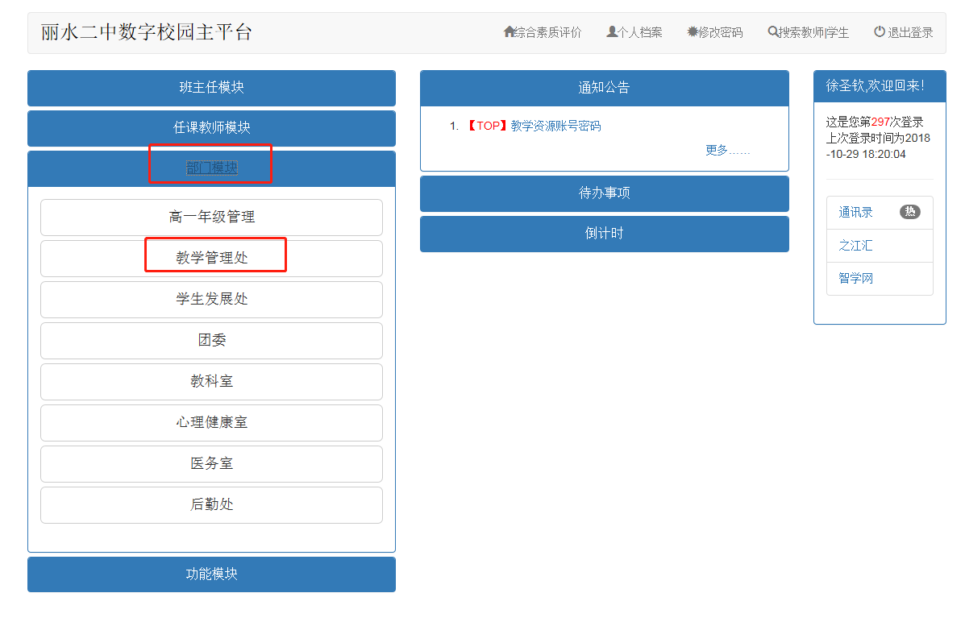

2、搜索教师
输入教师名字或者根据手机查询教师
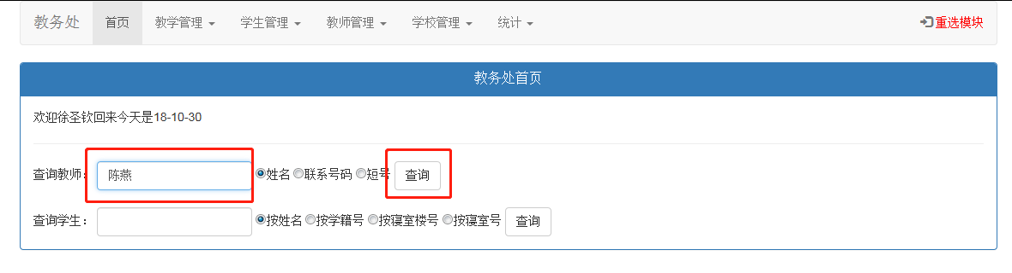

3、修改教师权限
搜索出教师名字后
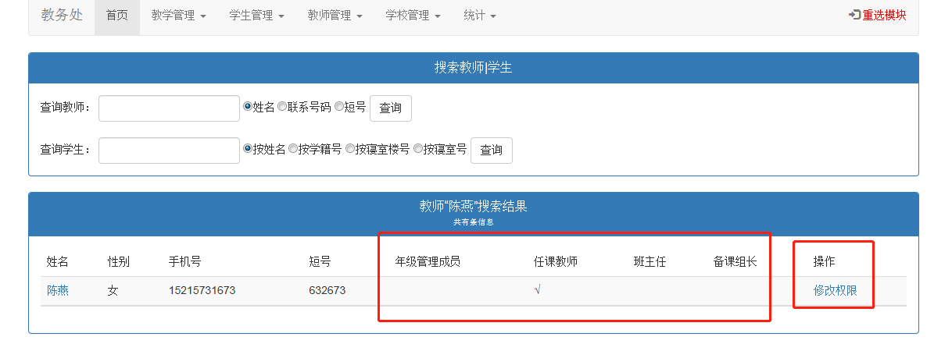
选择，提交即可
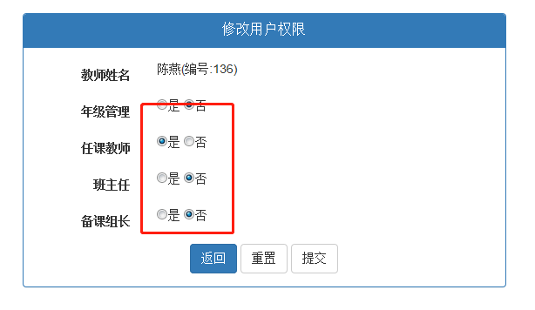

4、修改教师行政班
点击“教师管理——教师行政班管理”
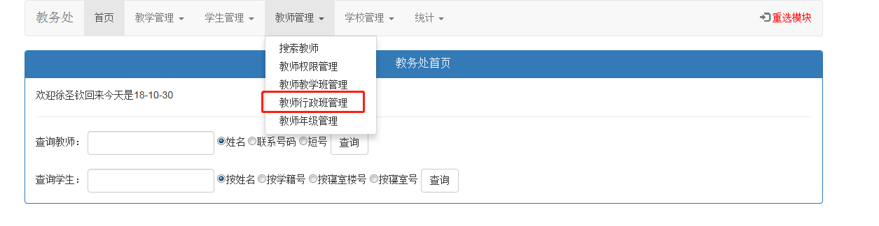
对错误的班级点击后面的删除，对没有的班级点击“新增教师行政班信息”
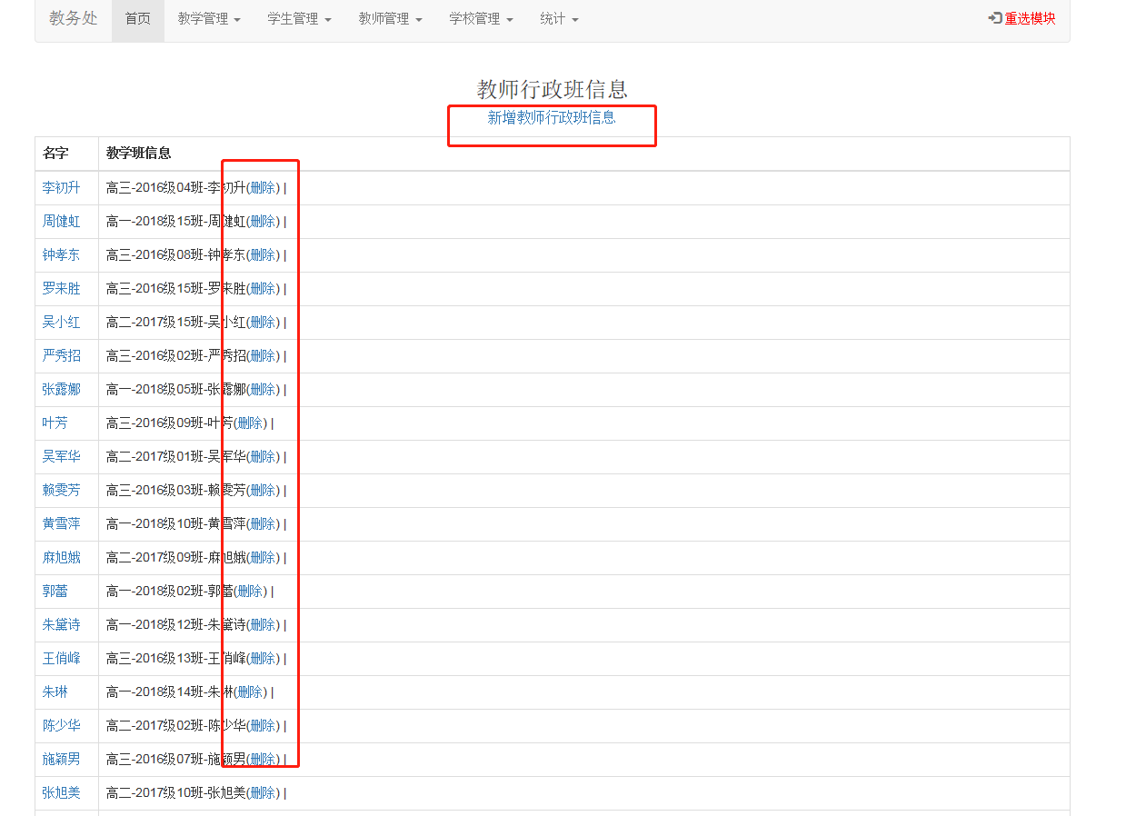
选择教师，年级，行政班，提交即可
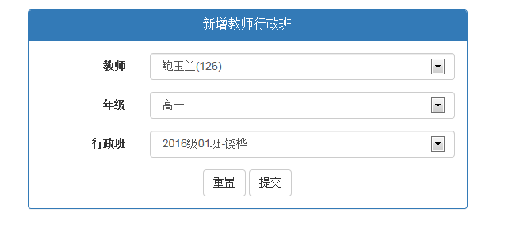

5、修改教师教学班
点击“教师管理——教师教学班管理”
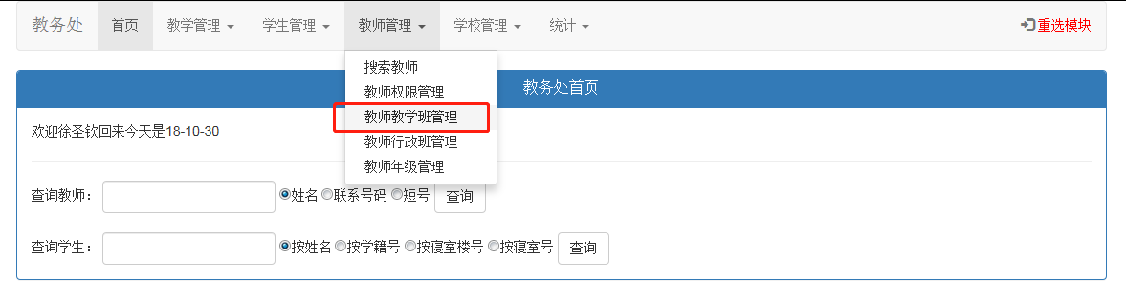
对错误的班级点击后面的删除，对没有的班级点击“新增教师教学班信息”

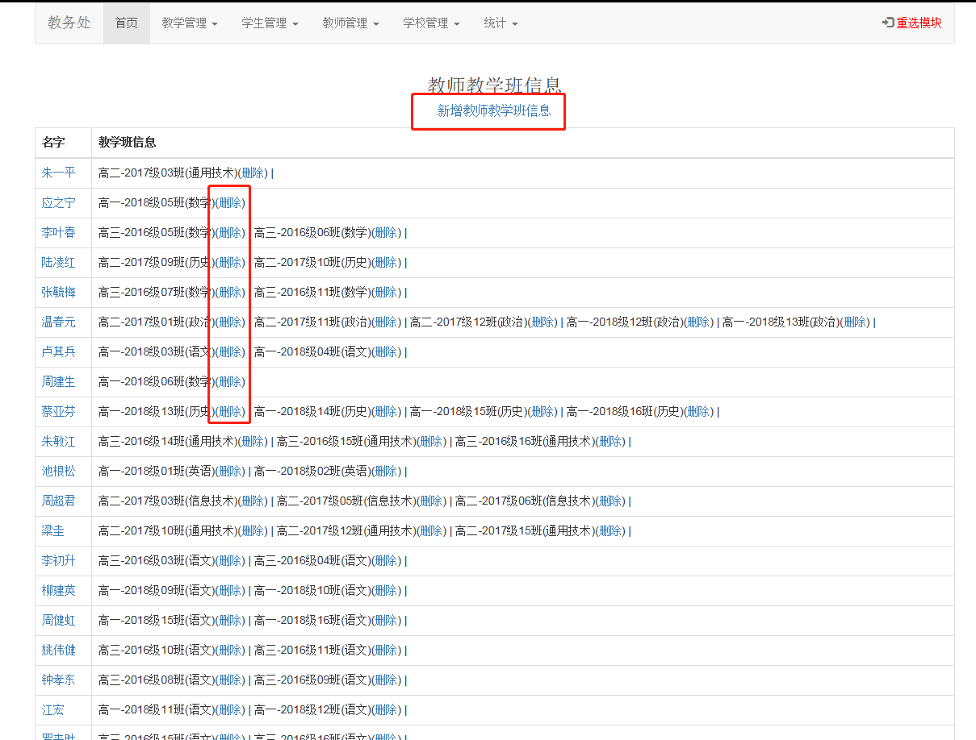
选择相关信息，提交即可
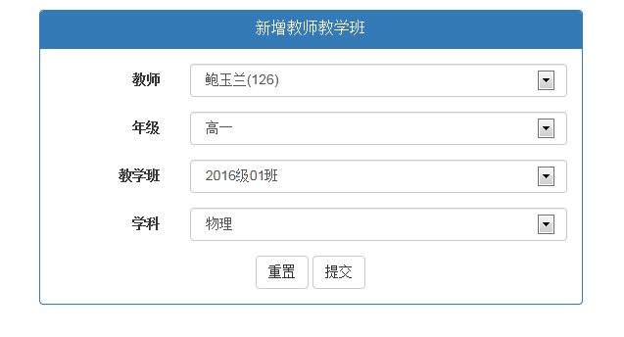
6、修改教师年级
点击“教师管理——教师年级管理”

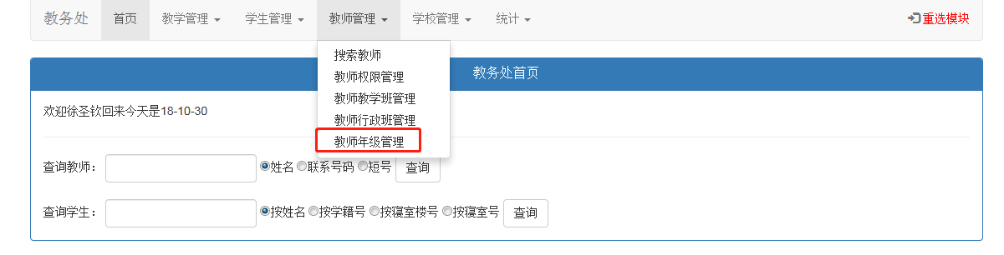
对错误的年级点击后面的删除，对没有的班级点击“新增教师年级信息”
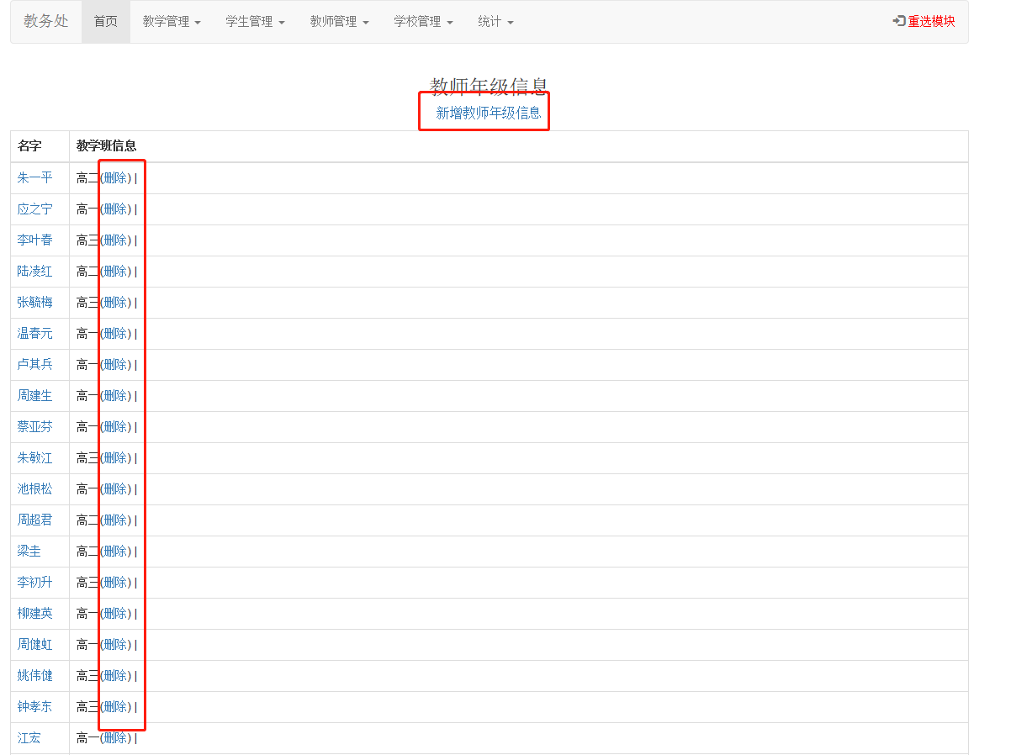
选择相关信息，提交即可
